Что можно делать в личном кабинете?
Скачать и распечатать заявление, отнести его в первичку и стать членом РДШ

Отредактировать информацию профиля
Посмотреть свой рейтинг
Перейти по ссылке из уведомления
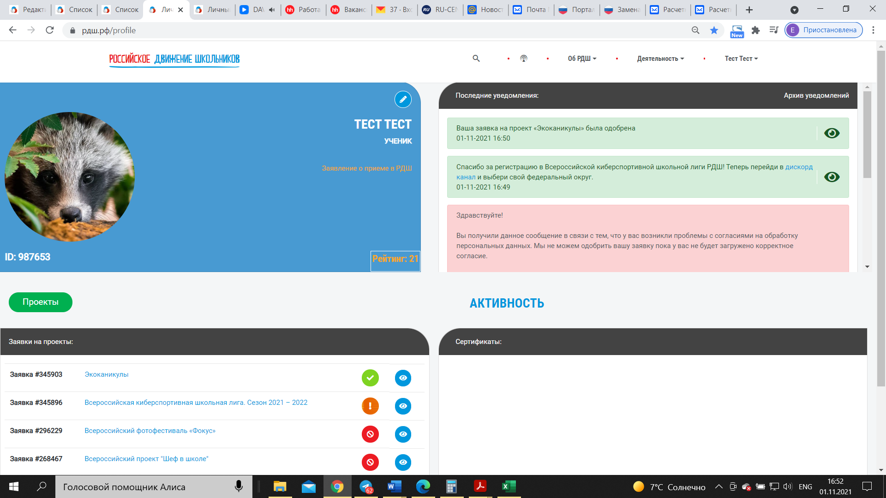
Смотреть статус заявки Заявку в статусе «Ожидает подтверждения» можно отредактировать, для этого нужно нажать на «глазик».
Одобрена
Ожидает подтверждения
Отклонена

